魏村街道新华村：劳动一“夏”“暑”你最棒
发布时间： 2024-07-19 10:15:32

编辑 金小静

迎着盛夏的热情，为了弘扬农业文化，7月18日上午，新华村关工委组织孩子们来到常泰大桥旁的新农果园做了一次“劳动一‘夏’ ‘暑’你最棒”的暑期特色作业。

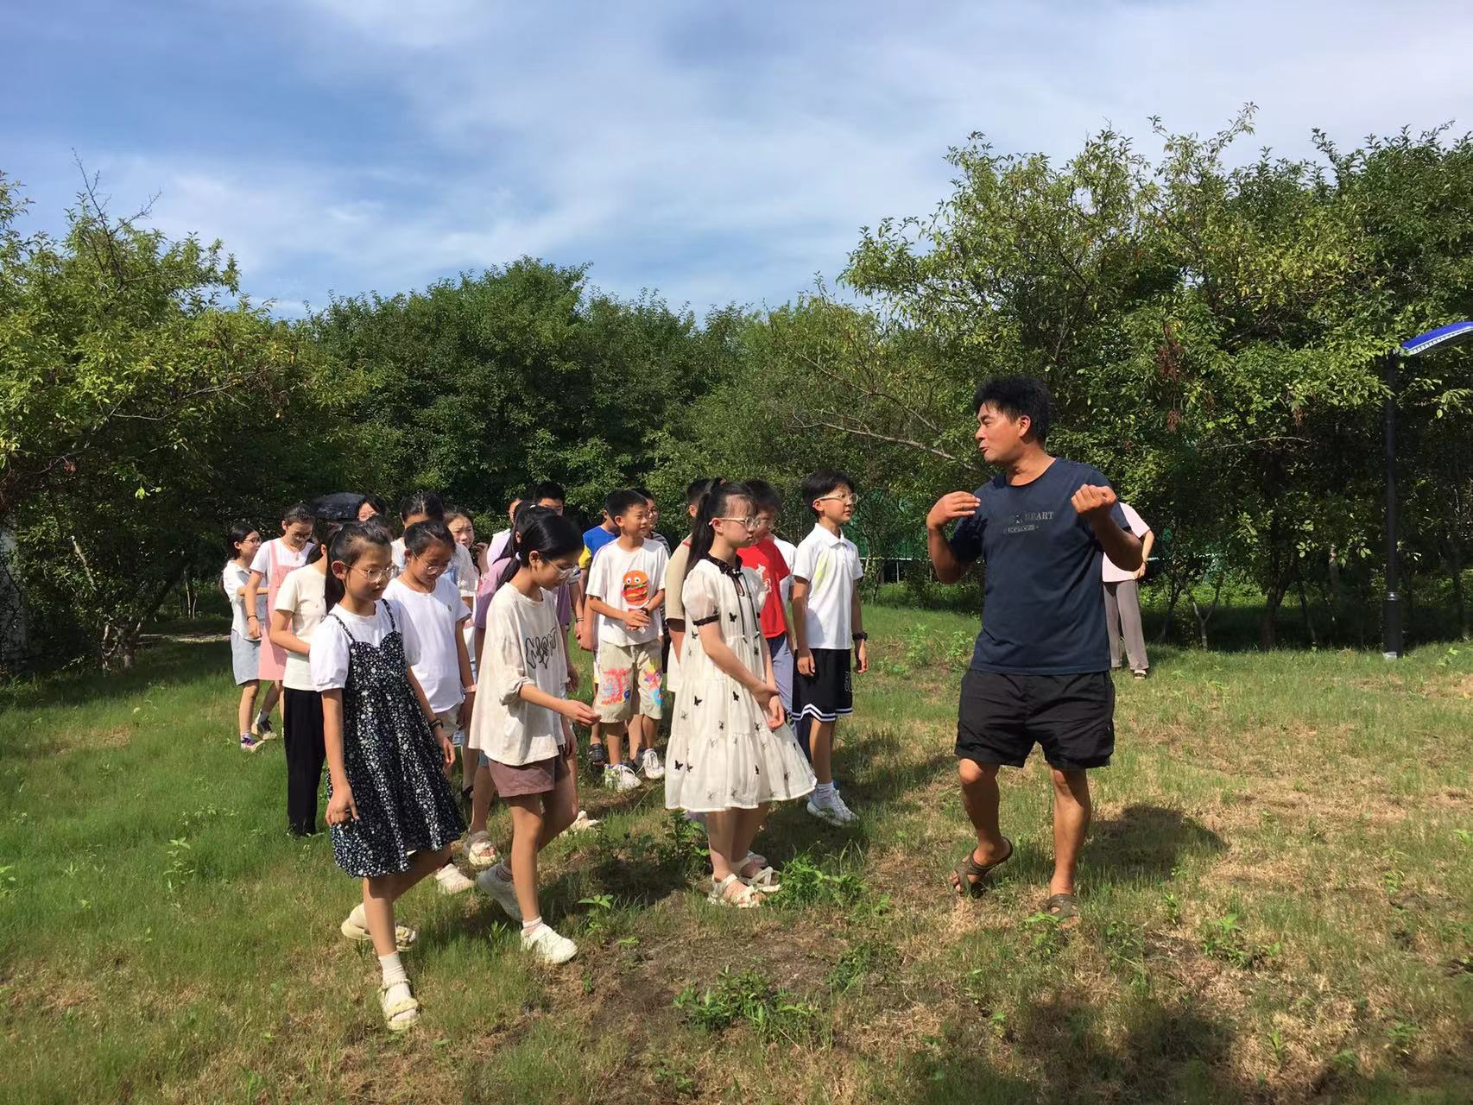

活动中，孩子们首先听了果园负责人金国庆讲解了土地的重要性、如何使用农耕用具、水果的生长环境和周期等知识，一场动人的“听趣”铺展开来。

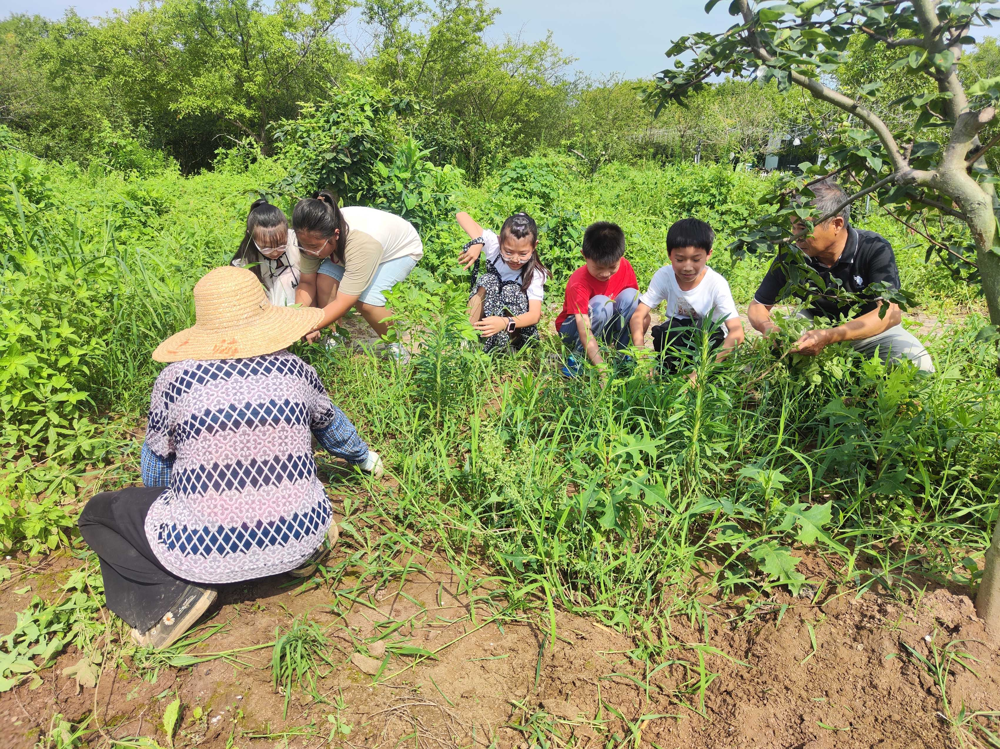

随后，镜头切换到未利用的杂草地，果园老奶奶在辛勤地锄地。孩子们不禁弯下腰，顶着太阳，帮助老奶奶拔草，还学到了拔草的技巧，一群勤劳的“小蜜蜂”上线。

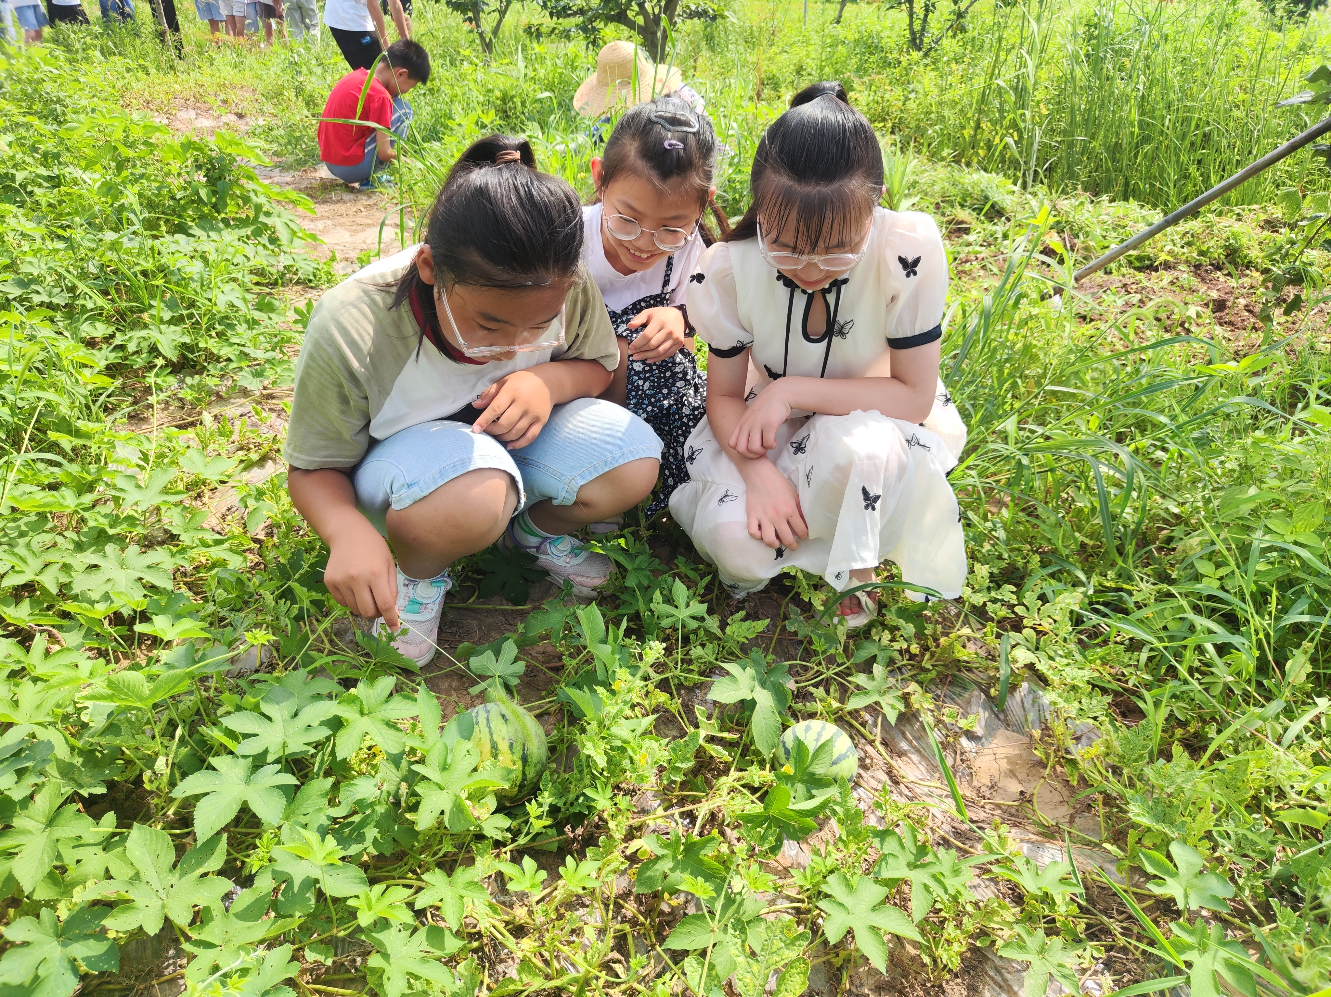

最后，孩子们观察西瓜的茁壮成长，有看到花骨朵的、有看到几斤大小的，脸上洋溢了欢快的笑容，称自己第一次见到生长中的西瓜，感受到了生命力的强大。新华村关工委主任高爷爷鼓励大家像所有的农作物一样，在党的关怀下，向阳而生，茁壮成长，成为祖国的栋梁。

今天孩子们的每一滴汗水都诠释了这份真谛，是一份精神的洗礼，大家也更好地了解了劳动技能，学习了农耕文化的多样性。

此次活动让“红领巾们”牢固树立劳动最光荣的观念，留“夏”暑期美好。

新北区魏村街道新华村关工委 通讯员：唐海燕/文摄 汤爱琴/审核

记者：金小静

